Las cuatro estaciones del año
Dependiendo de la latitud y de la altura, los cambios meteorológicos a lo largo del año pueden ser mínimos, como en las zonas tropicales bajas, o máximos, como en las zonas de latitudes medias.
En estas zonas se pueden distinguir periodos, que llamamos estaciones, con características más o menos parecidas, que afectan a los seres vivos.
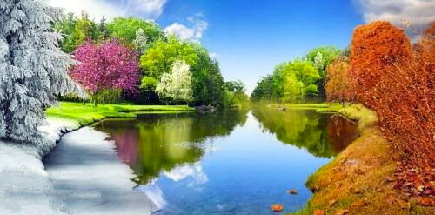
En general, se habla de cuatro estaciones, aunque hay zonas de la Tierra donde sólo existen dos, la húmeda y la seca (zonas monzónicas).

Causas y efectos de las estaciones
A causa de las variaciones climáticas que sufre la Tierra, el año está dividido en cuatro períodos o estaciones. Estas variaciones en el clima son más acusadas en las zonas frías y templadas, y más suaves o imperceptibles entre los trópicos.
Inicio | H. norte | H. sur | Días duración | Inclinación
20-21 Marzo | Primavera | Otoño | 92,9 | 0º
21-22 Junio | Verano | Invierno | 93,7 | 23,5º Norte
22-24 Septiembre | Otoño | Primavera | 89,6 | 0º
21-22 Diciembre | Invierno | Verano | 89,0 | 23,5º Sur
Las cuatro estaciones son: primavera, verano, otoño e invierno. Las dos primeras componen el medio año en que los días duran más que las noches, mientras que en las otras dos las noches son más largas que los días.
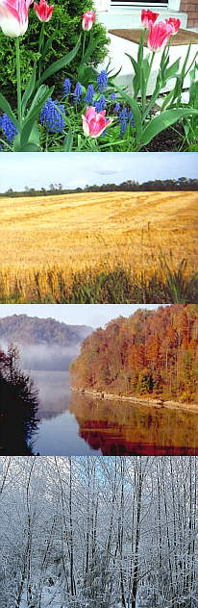
Las variaciones se deben a la inclinación del eje terrestre. Por tanto, no se producen al mismo tiempo en el hemisferio Norte (Boreal) que en el hemisferio Sur (Austral), sino que están invertidos el uno con relación al otro.
Mientras la Tierra se mueve con el eje del Polo Norte inclinado hacia el Sol, el del Polo Sur lo está en sentido contrario y las regiones del norte reciben más radiación solar que las del sur. Posteriormente se invierte este proceso y son las zonas del hemisferio boreal las que reciben menos calor.

Solsticios y equinoccios
Las cuatro estaciones están determinadas por cuatro posiciones principales en la órbita terrestre, opuestas dos a dos, que reciben el nombre de solsticios y equinoccios. Solsticio de invierno, equinoccio de primavera, solsticio de verano y equinoccio de otoño.
En los equinoccios, el eje de rotación de la Tierra es perpendicular a los rayos del Sol, que caen verticalmente sobre el ecuador. En los solsticios, el eje se encuentra inclinado 23,5º, por lo que los rayos solares caen verticalmente sobre el trópico de Cáncer (verano en el hemisferio norte) o de Capricornio (verano en el hemisferio sur).
A causa de la excentricidad de la órbita terrestre, las estaciones no tienen la misma duración, ya que la Tierra recorre su trayectoria con velocidad variable. Va más deprisa cuanto más cerca está del Sol y más despacio cuanto más alejada.
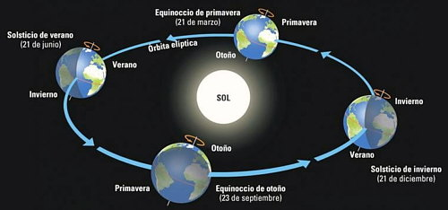
Por esto, el rigor de cada estación no es el mismo para ambos hemisferios. Nuestro planeta está más cerca del Sol a principios de enero (perihelio) que a principios de julio (afelio), lo que hace que reciba un 7% más de calor en el primer mes del año que no a la mitad de él. Por este motivo, en conjunto, además de otros factores, el invierno boreal es menos frío que el austral, y el verano austral es más caluroso que el boreal.
A causa de perturbaciones que experimenta la Tierra mientras gira en torno al Sol, no pasa por los solsticios y equinoccios con exactitud, lo que motiva que las diferentes estaciones no comiencen siempre en el mismo preciso momento.

Las estaciones de año
1- Las estaciones del año
Los cambios de clima en diferentes épocas del año reciben el nombre de estaciones. Estas son: la primavera, el verano, el otoño y el invierno. Las estaciones existen debido a la manera en que la Tierra gira alrededor del Sol y la inclinación de su eje. Aunque no lo notes, la Tierra se mueve constantemente y sus movimientos son la rotación (movimiento que hace la Tierra en un día, o sea cada 24 horas, dando una vuelta completa sobre sí misma, produciendo así el día y la noche) y traslación (movimiento que hace la tierra alrededor del Sol, a lo largo de un año). La Tierra está inclinada sobre su eje y durante este recorrido alrededor del Sol sus diferentes zonas reciben una diversa intensidad de la luz solar: más fuerte cuando está más cerca del Sol y más débil cuando está más lejos. Entonces, cuando el hemisferio sur esta inclinado hacia el Sol, es verano en esa parte del planeta.

1.1- El Otoño
En esta estación, el bosque se llena de una gran gama de colores, que va del verde al amarillo y del rojo al marrón. Los paseos por el campo se convierten en un recreo para la vista, el suelo está lleno de hojitas que van cayendo poco a poco de los árboles. En el hemisferio sur, el otoño se inicia el 21 de marzo y termina el 20 junio. Dura 92 días. Mientras en el hemisferio norte comienza la primavera, nosotros nos comenzamos a preparar para días más fríos y para las noches más duraderas. Durante el otoño las hojas cambian de verde a brillantes matices de amarillo, dorado, naranja y marrón para finalmente caer al suelo. En esta época el árbol o arbusto está preparándose para el invierno.

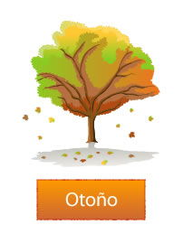

1.2- El Invierno
Es una de las cuatro estaciones de las zonas templadas. Astronómicamente, comienza con el solsticio de invierno (alrededor del 21 de junio en el hemisferio sur y el 21 de diciembre en el hemisferio norte), y termina con el equinoccio de primavera (alrededor del 21 de septiembre en el hemisferio sur y el 21 de marzo en el hemisferio norte). En invierno llueve mucho, sentimos frío, debemos abrigarnos y cuidarnos de las enfermedades respiratorias.

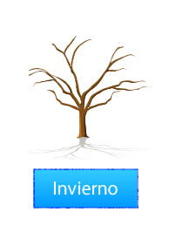

1.3- La Primavera
Es la estación del año que sucede al invierno y precede al verano. Su nombre proviene de las palabras “prime” y “vera” que quiere decir el buen tiempo, porque llega el primer verdor.

Aunque muchos expertos aún no se ponen de acuerdo en la fecha exacta en que comienza la primavera, lo cierto es que cuando llega en el hemisferio sur el 21 de septiembre, en el hemisferio norte comienza el otoño, es decir, justo al revés. Y cuando en uno de ellos comienza el verano, en el otro lo hace el invierno.

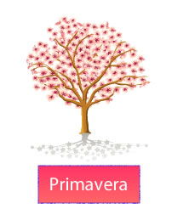

La primavera se caracteriza por un aumento gradual de las temperaturas y de las horas de luz. Esas características solo se aprecian en zonas de latitud media o alta. En las regiones ecuatoriales no puede hablarse de primavera, ya que por lo general sólo existen dos estaciones, una seca y otra húmeda, cada una con seis meses, y el día y la noche tienen prácticamente la misma duración (12 horas) a lo largo del año.

1.4- El verano
Es una de las cuatro estaciones de las zonas templadas. Astronómicamente comienza con el solsticio de verano (alrededor del 21 de diciembre en el hemisferio sur y el 21 de junio en el hemisferio norte), y termina con el equinoccio de otoño (alrededor del 21 de marzo en el hemisferio sur y el 23 de septiembre en el hemisferio norte).

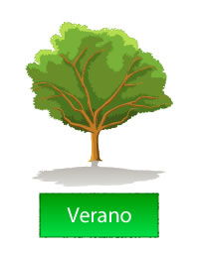

El verano está caracterizado por tener los días más largos y los rayos solares con menor inclinación, por lo que las temperaturas son las más altas del año.

Creado por Portal Educativo. Fecha: 2010-10-18. Se autoriza uso citando www.portaleducativo.net

